
中华人民共和国国家标准
GB/T xxxx.3—xxxx/ ISO 6372-3:1989
镍及镍合金－术语及定义
－第３部分：加工产品和铸件
Nickel and nickel alloys— terms and definitions;
—part 3: wrought products and castings

200x-xx-xx发布
200x-xx-xx实施
ICS
A
中华人民共和国国家质量监督检验检疫总局
中国国家标准化管理委员会 发布

前 言
本标准包括以下3个部分：
GB/T XXXX.1-XXXX《镍及镍合金－术语及定义－第１部分：材料》
GB/T XXXX.2-XXXX《镍及镍合金－术语及定义－第２部分：精炼产品》
GB/T XXXX.3-XXXX《镍及镍合金－术语及定义－第３部分：加工产品和铸件》
本部分为第1部分《镍及镍合金－术语及定义－第１部分：材料》。
本部分等同采用国际标准ISO 6372-3:1989《镍及镍合金－术语及定义－第３部分：加工产品和铸件》。
本部分等同翻译ISO 6372-3:1989。本部分章条编号与ISO 6372-3:1989章条编号对照见本标准附录B。
为便于使用，本部分做了下列编辑性修改：
a) 用“本部分”代替“本国际标准”；
b) 删除了国际标准中封面、目次、前言和引言。
本部分附录A为资料性附录。
本部分附录B为资料性附录。
本部分由中国有色金属工业协会提出。
本部分由全国有色金属标准化技术委员会归口。
本部分由金川集团有限公司负责起草。
本标准由中国有色金属工业标准计量质量研究所和沈阳铜兴产业有限公司参加起草。
本标准主要起草人：林秀英、于晓霞、杨丽娟、王丽。
镍及镍合金－术语及定义－第3部分：加工产品和铸件
  - 范围
本标准规定了镍及镍合金加工产品和铸件的术语和定义。
本标准适用于镍及镍合金加工产品和铸件。
  - 术语及定义
2.1
加工产品 Wrought Products
通过热和（或）冷塑性变形方法（如挤压、锻造、热轧、冷轧或拉制，单独或联合采用）获得的产品。
加工产品有棒材、线材、管材、型材、板材、带材、锻件。
注：加工产品的分类原则见附录Ａ。
2.1.1
棒材 rod/bar
沿整个长度横截面均匀的实心加工产品，以直条供货。
横截面为圆形、椭圆形、方形、矩形、等边三角形或规则多边形（参见图1）。方形、矩形、三角形或多边形横截面的产品，沿其整个长度可以有圆倒角。
注：对于矩形棒：
——厚度超过宽度的十分之一；
——术语“矩形棒”包括“扁圆棒”（flattened circles）和“改形矩形棒”（modified rectangles），其两对边为凸弧形，另两对边为等长并平行的直边。
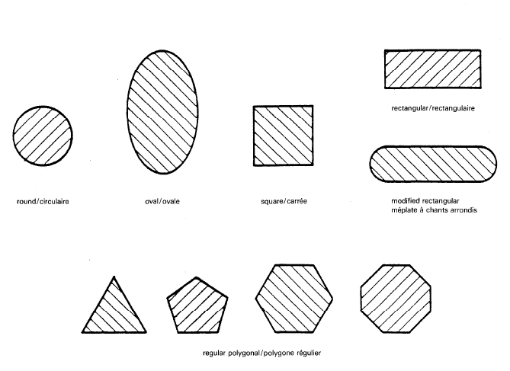
图1 棒和线的横截面
2.1.2
线材 wire
沿其整个长度横截面均匀的实心加工产品，以成卷供货。
横截面为圆形、椭圆形、方形、矩形、等边三角形或规则多边形。方形、矩形、三角形或多边形横截面的产品，沿其整个长度可以有圆倒角。
注：对于矩形线：
——厚度超过宽度的十分之一；
——术语“矩形线”包括“扁圆线”（flattened circles）和“改形矩形线”（modified rectangles），其两对边为凸弧形，另两对边为等长并平行的直边。
2.1.3
管材 tube
沿其整个长度横截面均匀的，只有一个封闭空腔，并且壁厚均匀的空心加工产品，以直条或成卷供货。
横截面为圆形、椭圆形、方形、矩形、等边三角形或规则多边形（参见图2），沿整个长度可以有圆倒角的方形、矩形、等边三角形或规则多边形横截面的空心产品，倘若内外横截面是同心的，并有同样的形状和取向，可以认为是管材。
注：①管材也可通过穿孔或将板材、带材经成形、焊接而形成的。
②由上述定义的一般形状的管材，经弯曲、车制螺纹、镗孔、减径、扩大出口孔和呈锥形的空心产品归为管材一类。
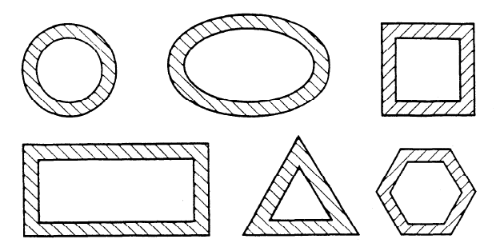
图2 管的横截面

2.1.4
型材 profile
横截面不同于棒材、线材、管材、板材或带材，沿整个长度横截面均匀的加工产品，以直条或成卷供货。
2.1.5
厚板材 plates
横截面为矩形，厚度均匀并大于4mm的扁平轧制产品，以平直状（即扁平状）供货，厚度不超过宽度的十分之一。
注：由上述定义的一般形状厚板材，经轧波纹、压花、镀层、修边和冲孔的产品归为厚板材一类。
2.1.6
板材 sheet
横截面为矩形，厚度均匀并且最小为0.10mm，最大为4mm（即扁平状）的扁平轧制产品，通常为剪切边或锯边，厚度不超过宽度的十分之一。
注：由上述定义的一般形状板材，经轧波纹、压花、镀层、修边和冲孔的产品归为板材一类。
2.1.7
带材 strip
横截面为矩形，厚度均匀并且最小为0.10mm的扁平轧制产品，通常纵向切边，以成卷供货，厚度不超过宽度的十分之一。
注：由上述定义的一般形状带材，经轧波纹、压花、镀层、修边和冲孔的产品归为带材一类。
2.1.8
箔材 foil
横截面为矩形，厚度均匀并且小于0.10mm的扁平轧制产品。
注：为了特殊用途，箔材也可用加工以外的方法（如电解沉积）来生产。
2.1.9
锻件 forging
通过锤锻或压锻而成的加工产品，通常在热状态下在开模（自由模）或闭模（锤锻或模锻）之间进行。
2.1.10
坯料 blank
取自扁平加工产品，用于后续加工（如弯曲、冲压、深冲或成形）的，形状规则或不规则的金属坯料。
2.1.11
圆坯 circle
圆形饼坯。
2.1.12
冲挤坯 slug
取自加工产品，厚度均匀，形状规则或不规则的，通常用于冲击挤压的金属坯料。
提供的冲击挤坯可以有中心孔或无中心孔。
注：冲击挤坯也可以取自铸造产品。
2.2
中间产品
2.2.1
坯锭 billet
用于进一步加工的，横截面为圆形、方形或矩形的，通过热加工获得的产品。
注：坯锭也可以是铸造产品。
2.2.2
铸锭ingot
用于进一步加工的铸造产品。
2.2.3
扁锭 slab
矩形坯锭。
2.2.4
线坯（线棒）drawing stock (wire rod)
沿其整个长度横截面均匀的实心中间加工产品，以成卷供货。
横截面为近似圆形、三角形或规则多边形（参见图3），其最大横截面尺寸通常超过5mm。
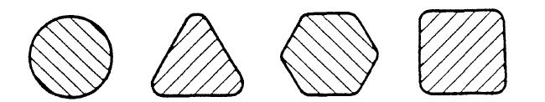
图3 线坯（线棒）的横截面

2.2.5
锻坯 forging stock
经热加工的实心中间加工产品，例如适合锻造的棒或其他横截面的坯料。
注：锻坯也可以是铸造产品，如坯锭。
2.3
铸件 castings
用下述方法使熔融金属或合金在模子中凝固成形的，达到或接近最终形状的产品。
砂型铸造；硬模铸造（冷铸）；压模铸造（模铸）；离心铸造；连续铸造；精密铸造。

附录Ａ
（资料性附录）
关于加工产品定义的说明
Ａ１ 分类原则
为了使定义简化并避免由于技术进一步发展而引起的困难，除轧制的扁平产品外，删去所有尺寸依据，即定义仅以交货的形状为依据。
Ａ２ 分界线
A2.1 棒材和线材
棒材一般以直条供货而线材成卷供货时，通常的交货形状取代了CCCN以直径6mm的现行分界线。
A2.2 管材和空心型材
“管材”和“空心型材”之间的分界线不仅应按均匀壁厚，而且还应按管材“仅有一个封闭的空腔”来划分。此外，已列出管材的横截面图。统一规定不用术语“空心棒”（hollow bar）。
A2.3 厚板材、板材、带材和箔材
为了解决在厚度方面标准规定的各种不同的界限，统一规定如下四个术语：
厚板材（plate）：厚度超过4mm，平直（扁平状）；
板材（sheet）：厚度最小为0.10mm，小于或等于4mm,平直；
带材（strip）：厚度至少为0.10mm，成卷；
箔材（foil）：厚度小于0.10mm。
A2.4 英文术语“drawing stock”（线坯）
考虑到不同的制造工艺，挤压、热轧、连续铸造后热轧，对于中间产品，选“drawing stock”（线坯）这一术语作为优先术语取代术语“wire rod”(线棒)。
a)线坯（drawing stock）:该术语是由“锻坯”（forging stock）类推而来的，以表示该中间产品是用于拉线的。
b) 线棒(wire rod)：在某些国家使用的该术语已根据术语原则予以废弃。
A2.5 ISO 6372本部分与CCCN术语间的差异
ISO 6372本部分与CCCN第75章的差异仅有下述两点：
a)编辑上的格式，例如，省略“加工产品”的总定义所包括的产品生产方法的说明，以及为了便于日常使用，在编辑上重新编排某些定义。
b)省略“CCCN术语结构”所需要的有关其他产品或标题号的相互参照条目。

附录B
（资料性附录）
本部分章条编号与ISO 6372-3:1989 章条编号对照

表A.1 给出了本部分章条编号与ISO 6372-3:1989章条编号对照一览表。
表A.1本部分章条编号与ISO 6372-3:1989 章条编号对照
本部分章条编号 | ISO 6372-3：1989章条编号
1 | 1
2 | 2
2.1 | 2.1
2.1.1 | 2.1.1
2.1.2 | 2.1.2
2.1.3 | 2.1.3
2.1.4 | 2.1.4
2.1.5 | 2.1.5
2.1.6 | 2.1.6
2.1.7 | 2.1.7
2.1.8 | 2.1.8
2.1.9 | 2.1.9
2.1.10 | 2.1.10
2.1.11 | 2.1.11
2.1.12 | 2.1.12
2.2 | 2.2
2.2.1 | 2.2.1
2.2.2 | 2.2.2
2.2.3 | 2.2.3
2.2.4 | 2.2.4
2.2.5 | 2.2.5
2.3 | 2.3

